**1) Tabellenkalkulation**

**1.2) Zellbezüge**

Ein wichtiges Hilfsmittel für eingetragene Formeln sind die **Zellbezüge.** Mit ihrer Hilfe wird der Wert einer Zelle in die Formel anderer Zellen übertragen. Das untere Beispiel zeigt die Berechnung des Umfangs eines Rechtecks. Dabei werden die Werte der Zellen B3 und D3 in die Zelle C6 übertragen.

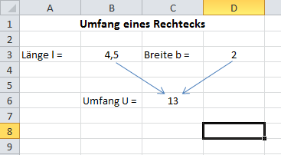

Die Formel für die Zelle C6 lautet: ……………………………………………….

Das **E-V-A Prinzip** ist grundlegend für die heutige Informationsverarbeitung. Die drei Buchstaben stehen für **Eingabe**, **Verarbeitung** und **Ausgabe**.

Man stellt das ganze graphisch durch ein Pfeildiagramm dar. Unten ist rechts die allgemeine Darstellung angegeben und links das Beispiel der Umfangsberechnung.

